# **FORMATO INFORME**

# **DATOS BÁSICOS DEL FORMATO**

|  |  |  |  |
| --- | --- | --- | --- |
| Nombre del proceso | Código | Versión | Vigencia |
| Gestión Humana | SG-112-GH-FM-482 | 1 | 18/02/2022 |

**Plan de Bienestar Laboral Trimestre 3 de 2022**

SECRETARÍA GENERAL

Grupo de Gestión Humana y de la Información

Bogotá D.C

Septiembre 30 de 2022

1. **GENERALIDADES**

**Introducción**

El Grupo de Gestión Humana y de la Información como factor estratégico, busca aportar con el desarrollo de los servidores dentro de su ciclo de vida en el INCI, considerando las necesidades manifestadas por medio del componente de Bienestar e Incentivos (Plan de Bienestar Laboral – PBL) y así propiciar entornos y condiciones de trabajo dignas para los servidores públicos y su grupo familiar, contribuyendo al cumplimiento de los objetivos tanto individuales como institucionales,

**Alcance**

El presente documento da cuenta del avance de ejecución del cronograma establecido para alcanzar el objetivo planteado en el Plan de Bienestar Laboral y en él se realizará una descripción detallada de las actividades ejecutadas durante el tercer trimestre de 2022.

**Objetivo**

El Plan de Bienestar Laboral 2022 tiene como objetivo principal contribuir con la satisfacción de las necesidades personales, sociales, económicas y culturales de cada uno de los servidores que conforman el INCI, implementando estrategias tendientes a fomentar la productividad y la motivación procurando mejorar constantemente el ambiente laboral.

**Indicadores**

La medición de los indicadores se realiza en cada una de las actividades programadas dentro del cronograma de ejecución del Plan de Bienestar Laboral y se tienen en cuenta indicadores de cobertura y eficacia así.

* Indicador de Cobertura

En cada evento se aplica el formato SG-112-GH-FM-057 **Lista de Asistencia**. Igualmente se establece cual será la "población [objeto](https://www.monografias.com/trabajos16/objetivos-educacion/objetivos-educacion.shtml)" de cada una de las capacitaciones, determinadas por los gestores de conocimiento de las actividades.

Este indicador se calculará utilizando la siguiente fórmula:

(Número de asistencias) / (Número de convocados) % =

Ejemplo: (40 / 72 = 55,5%

* Indicador de Eficacia

Se aplica el formato SG-112-GH-FM-0xx **Encuesta de satisfacción de actividades de bienestar**, el cual es insumo para determinar factores como:

* Desempeño del facilitador o tallerista
* Contenido del evento
* Aspectos logísticos del evento

1. **INFORME DE GESTIÓN TRIMESTRAL**

Las siguientes actividades estaban programadas para ser ejecutadas durante el tercer trimestre de 2022 de acuerdo con lo establecido en el cronograma del Plan de Bienestar Laboral para la presente vigencia:

|  |  |
| --- | --- |
| ***Actividad No. 6*** | *Horarios flexibles III* |
| ***Eje Temático*** | *Equilibrio Psicosocial* |
| **Tema** | Gestión del Talento Humano |

**Horarios flexibles 2**

De acuerdo a lo establecido en la Resolución interna No. 20221130001683 expedida el 11 de julio de 2022 se implementó en el INCI un horario de trabajo de 7.00 am a 4.00 pm, o de 8.00 am a 5.00 pm. Dicha jornada será elegida por el servidor de acuerdo a su conveniencia.

Dado que esta medida interna aplica para todos los servidores que hacen parte de la planta de personal del instituto podemos determinar que el porcentaje de cobertura de esta actividad corresponde al 100%.

|  |  |  |  |  |
| --- | --- | --- | --- | --- |
| **Indicador de cobertura** | Población objetivo | 69 servidores | Resultado | 100% |
| Total de asistentes | 69 personas |

Igualmente se aclara que por la naturaleza de esta actividad no se aplicaron encuestas de satisfacción, por lo que no se establece indicador de eficacia en este caso particular.

Por otra parte, de acuerdo al cronograma de ejecución del PBL, se ha establecido que esta actividad se continuará desarrollando en los siguientes trimestres, por lo que su porcentaje de avance al corte de este informe es del 75%. Quedando por ejecutar un 25% restante.

|  |  |
| --- | --- |
| ***Actividad No. 8*** | *Institucionalizar el día del abuelo* |
| ***Eje Temático*** | *Equilibrio Psicosocial* |
| **Tema** | Gestión del Talento Humano |

**Actividad día del abuelo**

En cumplimiento de esta actividad se realizó convocatoria a los servidores que quisieran participar enviando fotografías de sus abuelos para destacar la importancia de estas personas tan significativas y queridas en nuestro núcleo familiar. Como resultado de este concurso se eligieron cinco (5) ganadores y a cada uno de ellos se entregó un premio otorgado por la Caja de Compensación Familiar CAFAM.

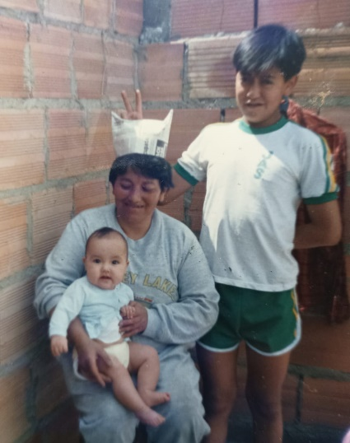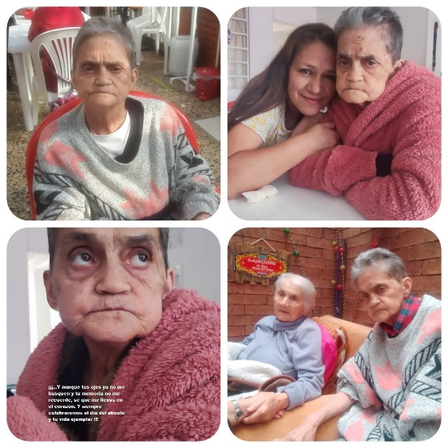 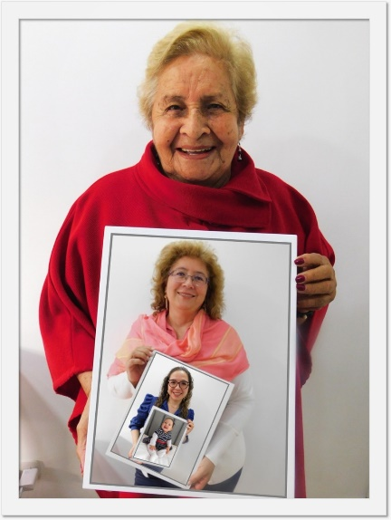

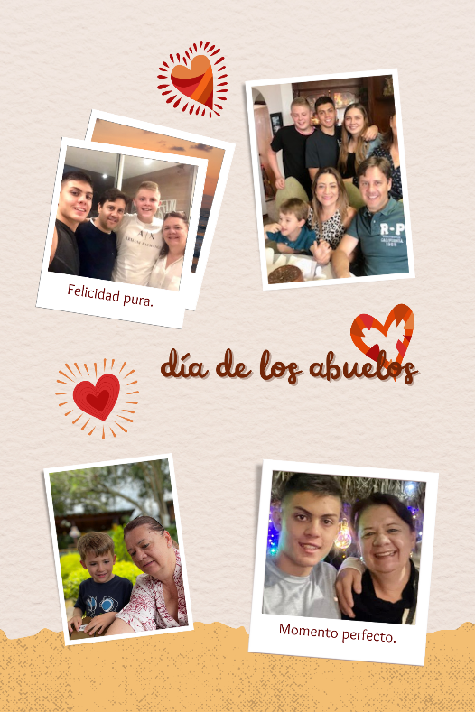 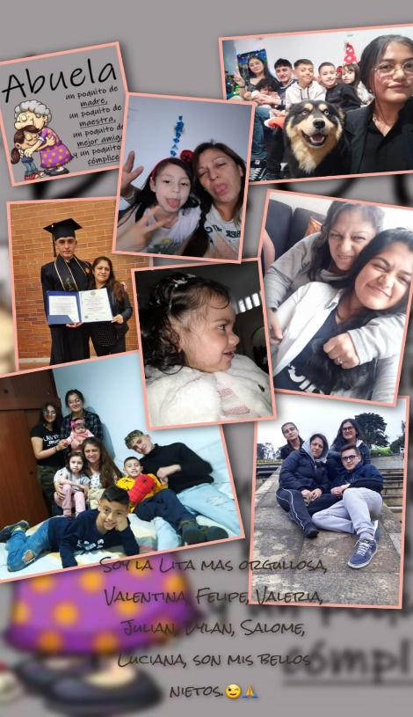

Teniendo en cuenta que para el desarrollo de esta actividad se envió mediante correo institucional convocatoria e invitación abierta a todos los servidores para participar, se considera que el porcentaje de cobertura de la misma fue del 100%.

|  |  |  |  |  |
| --- | --- | --- | --- | --- |
| **Indicador de cobertura** | Población objetivo | 69 servidores | Resultado | 100% |
| Total de asistentes | 69 personas |

Dada la naturaleza de esta actividad no se aplicaron encuestas de satisfacción, por lo que no se establece indicador de eficacia en este caso.

Esta actividad se ejecutó en un 100%, de modo que se da por finalizada.

|  |  |
| --- | --- |
| ***Actividad No. 9*** | *Actividades especiales con ocasión del día de la familia* |
| ***Eje Temático*** | *Equilibrio Psicosocial* |
| **Tema** | Gestión del Talento Humano |

**Día de la familia (segundo semestre)**

El director general de la entidad otorgó el día 1 de septiembre como jornada no laboral con el fin de propiciar espacios de interacción y unión entre los colaboradores y su grupo familiar.

Teniendo en cuenta que esta jornada libre fue disfrutada por todos los servidores que hacen parte de la planta del INCI, podemos determinar que el porcentaje de cobertura de esta actividad corresponde al 100%.

|  |  |  |  |  |
| --- | --- | --- | --- | --- |
| **Indicador de cobertura** | Población objetivo | 69 servidores | Resultado | 100% |
| Total de asistentes | 69 personas |

Por otra parte, se aclara que dada la naturaleza de esta actividad no se aplicaron encuestas de satisfacción, por lo que no se establece indicador de eficacia en este caso particular.

Esta actividad se ejecutó en un 100%, de modo que se da por finalizada.

|  |  |
| --- | --- |
| ***Actividad No. 14*** | *Reconocimiento a servidores según su profesión* |
| ***Eje Temático*** | *Equilibrio Psicosocial* |
| **Tema** | Gestión del Talento Humano |

**Reconocimiento a los servidores según su profesión III**

El 17 de agosto se envió a través de correo institucional tarjeta de felicitación con el fin de reconocer la labor de los servidores que tienen como profesión la ingeniería y su importante contribución en el cumplimiento de los objetivos de la entidad.

A continuación, se indica nombre de los servidores que de acuerdo a la matriz “perfil sociodemográfico” ejercen dicha profesión.

| No. | Nombre del servidor |
| --- | --- |
| 1 | Antonio Maria Betancour Cuervo |
| 2 | Carlos Duvan Supanteve Castillo |
| 3 | Edwin Enrique Beltrán Chamorro |
| 4 | Ferney Alejandro Pabon Perilla |
| 5 | Helbert Castillo Martín |
| 6 | Santiago Adolfo Rodríguez Alvarez |

|  |  |  |  |  |
| --- | --- | --- | --- | --- |
| **Indicador de cobertura** | Población objetivo | 6 servidores | Resultado | 100% |
| Total de asistentes | 6 personas |

Ahora bien, dada la naturaleza de esta actividad no se consideró necesario aplicar encuestas de satisfacción, por lo que no se establece indicador de eficacia para este caso.

Adicionalmente, teniendo en cuenta el cronograma de ejecución del PBL, se ha establecido que esta actividad se continuará desarrollando en el siguiente trimestre, por lo que su porcentaje de avance al corte de este informe es del 75%. Quedando por ejecutar un 25% restante.

|  |  |
| --- | --- |
| ***Actividad No. 17*** | *Celebración de cumpleaños* |
| ***Eje Temático*** | *Equilibrio Psicosocial* |
| **Tema** | Gestión del Talento Humano |

**Celebración de cumpleaños III**

A través de correo institucional el Grupo de Gestión Humana y de la Información envió trece (13) tarjetas de felicitación para los servidores que cumplieron años durante este tercer trimestre, cabe aclarar que dos (2) de ellas estaban dirigidas a contratistas que prestan sus servicios en la entidad, igualmente gracias al apoyo de la Caja de Compensación CAFAM se ha hecho entrega de un detalle a cada uno de los cumpleañeros como muestra de aprecio hacia ellos. A continuación, se relacionan los nombres de estas personas.

| No. | Nombre del servidor | Fecha de cumpleaños |
| --- | --- | --- |
| 1 | María Aurora Castro | 11/07/2022 |
| 2 | Claudia Alejandra Valdés Laguna | 11/07/2022 |
| 3 | Sandra Mabel Gomez Muñoz | 12/07/2022 |
| 4 | Esperanza Ortiz Bermudez | 18/07/2022 |
| 5 | Sandra Marcela Castro | 22/07/2022 |
| 6 | Ferney Alejandro Pabón Perilla | 23/07/2022 |
| 7 | Clara Inés Romero Ramírez | 24/07/2022 |
| 8 | Juan Esteban Gomez Ramírez | 29/07/2022 |
| 9 | Miryam Janeth Herrera Gámez | 30/07/2022 |
| 10 | Karen Reyes Beltrán | 05/08/2022 |
| 11 | Pedro Andrade Lozada | 08/08/2022 |
| 12 | Martha Emilia Castro Ñungo | 16/08/2022 |
| 13 | Daniel Fernando Silva Rodriguez | 8/09/2022 |

Estas tarjetas de felicitación se enviaron a todos los servidores que celebraban su cumpleaños durante el segundo trimestre, por lo que el porcentaje de cobertura a la fecha corresponde al 100%.

|  |  |  |  |  |
| --- | --- | --- | --- | --- |
| **Indicador de cobertura** | Población objetivo | 11 servidores | Resultado | 100% |
| Total de asistentes | 11 personas |

Dada la naturaleza de esta actividad no se consideró necesario aplicar encuestas de satisfacción, por lo que no se establece indicador de eficacia para este caso.

Así mismo, teniendo en cuenta el cronograma de ejecución del PBL, se ha determinado que esta actividad se continuará desarrollando en el siguiente trimestre, por lo que su porcentaje de avance al corte de este informe es del 75%. Quedando por ejecutar un 25% restante.

|  |  |
| --- | --- |
| ***Actividad No. 26*** | *Acciones para promover la inclusión laboral, diversidad y equidad.* |
| ***Eje Temático*** | *Convivencia social* |
| **Tema** | Gestión del Talento Humano |

**Taller de interacción con personas con discapacidad visual**

En cumplimiento de esta actividad el día 29 de agosto con apoyo de la Subdirección Técnica se realizó un taller de interacción con personas con discapacidad visual, cuyo objetivo era dar a conocer a todos los servidores de la entidad las maneras adecuadas de relacionarse y brindar ayuda a las personas con discapacidad visual para mejorar la interacción y ofrecerles mejor servicio.

Dado que esta actividad también se encontraba en el plan de trabajo del Plan Institucional de Capacitación el nivel de satisfacción de la misma se determinó usando el **formato de encuesta de satisfacción de actividades de formación y capacitación** y no se tendrá en cuenta para los indicadores de satisfacción de este informe.

|  |  |  |  |  |
| --- | --- | --- | --- | --- |
| **Indicador de cobertura** | Población objetivo | 69 servidores | Resultado | 23% |
| Total, de asistentes | 16 personas |

Esta actividad se ejecutó en un 100%, de modo que se da por finalizada.

|  |  |
| --- | --- |
| ***Actividad No. 27*** | *Actividades para concientizar acerca de los derechos civiles, políticos, económicos, sociales y culturales* |
| ***Eje Temático*** | *Convivencia Social* |
| **Tema** | Gestión del Talento Humano |

**Información para concientizar acerca de los derechos civiles, políticos, económicos, sociales y culturales II:**

Mediante correo institucional emitido el 10 de septiembre de 2022, se compartió un video informativo, en el cual se socializaban los acuerdos concertados en el marco de la convención internacional de derechos civiles, políticos y económicos.

Dado que la pieza comunicativa fue distribuida a través del correo corporativo, al cual tienen acceso todos los servidores que hacen parte del instituto se entiende que la información fue de conocimiento general y por tanto se establece un porcentaje de cobertura del 100%.

|  |  |  |  |  |
| --- | --- | --- | --- | --- |
| **Indicador de cobertura** | Población objetivo | 69 servidores | Resultado | 100% |
| Total, de asistentes | 69 personas |

Así mismo, Teniendo en cuenta la naturaleza de esta actividad no se aplicaron encuestas de satisfacción, por lo que no se establece indicador de eficacia en este caso particular.

Esta actividad se ejecutó en un 100%, de modo que se da por finalizada.

|  |  |
| --- | --- |
| ***Actividad No. 30*** | *Programa servimos* |
| ***Eje Temático*** | Alianzas interinstitucionales |
| **Tema** | Gestión del Talento Humano |

**Divulgación Programa Servimos II:**

En cumplimiento de esta actividad se realizó una pieza comunicativa, en la que se dieron a conocer beneficios y descuentos a los que los servidores públicos del país pueden acceder sin importar su tipo de vinculación. en esta oportunidad se divulgó información en materia de educación, respecto de becas, descuentos y convenios con instituciones de educación superior tanto para pregrados como para educación continuada.

Teniendo en cuenta que la información fue socializada a través del correo corporativo, al cual tienen acceso todos los servidores de la entidad se entiende que la misma fue de conocimiento general y por tanto se establece un porcentaje de cobertura del 100%.

|  |  |  |  |  |
| --- | --- | --- | --- | --- |
| **Indicador de cobertura** | Población objetivo | 69 servidores | Resultado | 100% |
| Total, de asistentes | 69 personas |

Ahora bien, dada la naturaleza de esta actividad no se consideró necesario aplicar encuestas de satisfacción, por lo que no se establece indicador de eficacia para el caso.

Esta actividad se ejecutó en un 100%, de modo que se da por finalizada.

1. **INDICADORES GENERALES DEL PLAN DE BIENESTAR LABORAL**

INDICADORES DE COBERTURA

Durante el tercer trimestre se realizaron ocho (8) actividades de bienestar laboral programadas en el Plan de trabajo establecido para la vigencia 2022, en las cuales se pretendía beneficiar a cuatrocientas treinta y un (431) personas y se logró impactar a un total de trecientos setenta y ocho (378) servidores.

**Indicador de Cobertura: 378 / 431 % = 87,7%**

De acuerdo a lo anterior se puede afirmar que el Programa de Bienestar Laboral logró impactar al 87,7% de los servidores de la entidad.

Es de aclarar que el Grupo de Gestión Humana y de la Información realiza invitaciones previas a los eventos, socialización de piezas gráficas y agendamiento por Calendario Outlook para cada uno de los convocados. Sin embargo, en muchas ocasiones la participación de los servidores no es la esperada y se evidencia el no diligenciamiento de listas de asistencia.

**INDICADORES DE EFECTIVIDAD**

En el tercer trimestre de la vigencia 2022, se dio cumplimiento a ocho (8) actividades, programadas en el plan de trabajo, sin embargo, en ninguno de estos casos se aplicó encuesta de satisfacción, toda vez que para el desarrollo de las mismas no se contó con la presencia de facilitadores o talleristas, de igual forma no se hizo uso de instalaciones físicas o logística para su ejecución, por lo que el grupo de Gestión Humana considera que la aplicación de este instrumento de medición no aplicaba en estos casos.

1. **ACTIVIDADES ADICIONALES**

**4.1. Ofertas socializadas**

El Grupo de Gestión Humana y de la Información en aras de contribuir con el bienestar integral de los servidores y su grupo familiar compartió las siguientes ofertas de servicios y beneficios de interés general que la Caja de Compensación Familiar CAFAM y otras empresas nos allegan, las cuales se difunden a través de correo electrónico institucional.

1. 10 de agosto, con el fin de concientizar a los servidores respecto de la importancia de actuar siempre con integridad, el grupo de Gestión Humana y de la Información compartió mediante correo institucional una historieta que nos permite reflexionar al respecto.
2. 16 de agosto, a través de correo institucional se socializó información remitida por CAFAM, relacionada con diferentes eventos culturales que se ofertaban en el teatro de Bellas Artes.
3. 20 de agosto, mediante correo institucional se compartió información remitida por la Caja de Compensación Familiar. Respecto de las fechas y procesos de matrícula para acceder a cupos en los planteles educativos de CAFAM.
4. 27 de septiembre, a través del correo corporativo se socializó convocatoria compartida por la Caja de Compensación Familiar para la postulación de afiliados y beneficiarios para el otorgamiento de becas para iniciar estudios de pregrado en UNICAFAM.
   1. **fechas especiales:**
5. El 15 de julio se envió a través de correo institucional una tarjeta de felicitación con el fin de conmemorar y reconocer a los servidores de la entidad en el marco del aniversario 67 de la creación del INCI.
6. **CONCLUSIONES**
7. Se ejecutaron ocho (8) actividades de catorce (14) que estaban programadas en el cronograma del PBL. Esto entre otras cosas se debió a que varias de las acciones incluidas en el plan de trabajo se planearon y programaron considerando que para este momento ya se contaría con la suscripción del contrato de prestación de servicios de apoyo para la ejecución de las actividades del Plan Estratégico de Recursos Humanos que por supuesto involucran el Plan de Bienestar Laboral. no obstante, debido a diferentes situaciones no fue posible celebrar dicho contrato en la fecha planeada por lo que resulta necesario aplazar la realización de estos eventos para el último trimestre de la vigencia.
8. Al corte de este informe el Plan de Bienestar Laboral se encuentra en un avance de ejecución del 54%
9. Para el tercer trimestre de 2022 el PBL arroja un indicador de cobertura del 87,7%

|  |  |  |
| --- | --- | --- |
| Elaboró**:** |  | Aprobó |
| **Diana Marcela Parra** |  | **Ricardo Hernández Mateus** |
| Técnico operativo, Grupo de Gestión Humana y de la información |  | Coordinador (E), Grupo de Gestión Humana y de la información |